BAB IV
OBJEK PENELITIAN
4.1 Gambaran Umum Wilayah Penelitian
4.1.1 Kondisi Geografis
Kabupaten Simalungun adalah sebuah kabupaten di Provinsi Sumatera Utara, Indonesia. Ibu kota kabupaten telah resmi berpindah ke Raya pada tanggal 23 Juni 2008 dari Kota Pematang Siantar yang telah menjadi daerah otonom. Kabupaten Simalungun memiliki 32 kecamatan dengan luas 438.660 Ha atau 6,12 % dari luas wilayah Provinsi Sumatera Utara. Kabupate
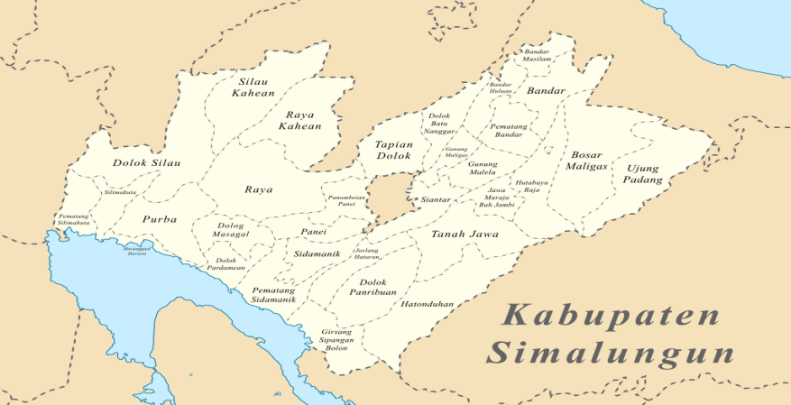
Simalungun terletak antara 2º36’ – 3º18’ Lintang Utara dan 98,32º – 99,35º Bujur Timur. Kabupaten Simalungun berada pada ketinggian antara 0-1.400 meter di atas permukaan laut. Dilihat dari letak geografisnya, Kabupaten Simalungun sangat strategis untik meningkatkan perekonomian. Posisinya sentral dan memungkinkan dibuatnya wilayah Simalungun menjadi pusat perdagangan dan pendidikan.

Sumber: Google Maps, 2021
Gambar 4. 1 Peta Wilayah Kabupaten Simalungun
4.1.2 Batas Administrasi
Batas administrasi Kabupaten Simalungun adalah sebagai berikut:
Tabel 4. 1 Batas Administrasi Kabupaten Simalungun
No | Sebelah | Batas Wilayah
1 | Utara | Kabupaten Serdang Bedagai dan Kabupaten Batubara
2 | Selatan | Kabupaten Toba Samosir dan Danau Toba
3 | Barat | Kabupaten Karo
4 | Timur | Kabupaten Asahan
Sumber : Badan Pusat Statistik Kabupaten Simalungun
Secara administrasi, sejak dibentuk berdasarkan UU Darurat No.7 Tahun 1956 tanggal 7 November 1956, Kabupaten Simalungun terdiri dari 32 kecamatan dengan 386 desa dan 27 kelurahan. Kecamatan yang paling luas adalah Kecamatab Hatonduhon dengan luas 33.626 Ha, sedangkan yang paling kecil adalah Kecamatan Jawa Maraja Bah Jambi dengan luas 3.897 Ha.
Gambar 4. 2 Peta Batas Administrasi Kabupaten Simalungun
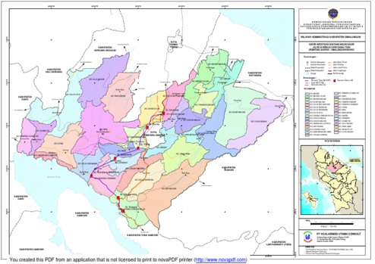

Sumber : Badan Pusat Statistik Kabupaten Simalungun

4.2 Sarana Transportasi Sungai Danau, dan Penyeberangan
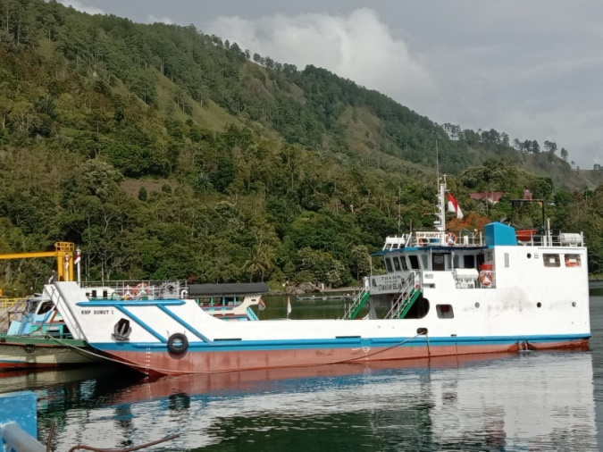
Sarana adalah segala sesuatu yang dapat dipakai sebagai alat dalam mencapai maksud dan tujuan, terutama dalam kegiatan pelayanan terhadap pengguna jasa. Kondisi sarana sangat penting untuk diperhatikan khususnya kapal yang beroperasi. Kapal tersebut melakukan kegiatan bongkar muat barang ataupun naik turun penumpang sehingga kondisinya harus tetap dipelihara. Sarana transportasi yang terdapat Pelabuhan Tigaras yaitu 2 Kapal Motor Penyeberangan yang dikelola oleh PT. Prasarana Sumatera Utara yakni KMP.SUMUT I dan KMP SUMUT II dan 17 kapal motor tradisional yang berada di bawah pengawasan OPS Kapal Tradisonal Danau Toba.

Gambar 4.3 KMP. SUMUT I di Pelabuhan Tigaras

Berikut ini merupakan Ship Particular KMP. SUMUT I yang mencakup spesifikasi kapal yang ada :

Tabel 4. 2 Ship Particular KMP. SUMUT I
KARAKTERISTIK KMP. SUMUT I
1 | Pemilik/ Operator | : | PT. Prasarana Sumatera Utara
2 | Lintasan Penyeberangan | : | Tigaras - Simanindo (3,6 Mile)
3 | Nama Kapal | : | KMP. SUMUT I
4 | Call Sign | : | YB 2049
5 | Bendera Kebangsaan | : | Indonesia
6 | Pelabuhan Pendaftaran | : | Belawan
7 | Tanda Selar | : | 2009 Ppa No. 4258/I
8 | Isi Kotor | : | GT 206 TON
9 | Klasifikasi | : | Biro Klasifikasi Indonesia
10 | Galangan Pembuatan | : | Balige Toba Samosir
11 | Tahun Pembuatan | : | 2007
12 | Type Kapal | : | LCT
13 | LOA | : | 32.000 Meter
14 | Panjang Antara Garis Tegak | : | 22 Meter
15 | Lebar | : | 8 Meter
16 | Tinggi | : | 10 Meter
17 | Draft Max | : | 2,5 Meter
18 | Draft Min | : | 0,8 Meter
19 | Jumlah Baling-Baling | : | 2 Buah
20 | Kecepatan Rata-Rata (V) | : | 9 Knot
21 | Motor Induk
 | Merek | : | YANMAR
 | Model | : | 6 HA2M - THE,OTE
 | Jumlah Baling-Baling | : | 2 Unit
 | RPM | : | 350 Hp/1900 Max.RPM
22 | Motor Bantu
 | Merek | : | PERKINS
 | Model | : | 4.4 GM
 | Jumlah Baling-Baling | : | 3 Unit
 | RPM | : | 1600 RPM

KARAKTERISTIK KMP. SUMUT I
23 | Perlengkapan Keselamatan
 | ILR | : | 2 Unit
 | Life Buoy | : | 6 Buah
 | Life Boat | : | 1 Buah
 | Life Jacket | : | 68 Buah
24 | Kapasitas Tangki BBM
 | Tangki Kiri Dan Kanan | : | 25 Ton
25 | Kapasitas Tangki Air Tawar
 | Tangki Kiri Dan Kanan | : | 2 Ton
Tabel 4.2 Lanjutan

Gambar 4. 4 KMP. SUMUT II di Pelabuhan Tigaras

Berikut ini merupakan Ship Particular KMP. SUMUT II yang mencakup spesifikasi kapal yang ada:
Tabel 4. 3 Ship Particular KMP. SUMUT II
KARAKTERISTIK KMP. SUMUT II
1 | Pemilik/ Operator | : | PT. Prasarana Sumatera Utara
2 | Lintasan Penyeberangan | : | Tigaras - Simanindo (3,6 Mile)
3 | Nama Kapal | : | KMP. SUMUT II
4 | Call Sign | : | YB 2049
5 | Bendera Kebangsaan | : | Indonesia
Tabel 4. 3 Lanjutan
KARAKTERISTIK KMP. SUMUT II
6 | Pelabuhan Pendaftaran | : | Belawan
7 | Tanda Selar | : | 2009 Ppa No. 4258/I
8 | Isi Kotor | : | GT 246 TON
9 | Klasifikasi | : | Biro Klasifikasi Indonesia
10 | Galangan Pembuatan | : | Balige Toba Samosir
11 | Tahun Pembuatan | : | 2012
12 | Type Kapal | : | LCT
13 | LOA | : | 32.000 Meter
14 | Panjang Antara Garis Tegak | : | 22 Meter
15 | Lebar | : | 8 Meter
16 | Tinggi | : | 10 Meter
17 | Draft Max | : | 2,5 Meter
18 | Draft Min | : | 0,8 Meter
19 | Jumlah Baling-Baling | : | 2 Buah
20 | Kecepatan Rata-Rata (V) | : | 9 Knot
21 | Motor Induk
 | Merek | : | YANMAR
 | Model | : | 6 HA2M - THE,OTE
 | Jumlah Baling-Baling | : | 2 Unit
 | RPM | : | 350 Hp/1900 Max.RPM
22 | Motor Bantu
 | Merek | : | PERKINS
 | Model | : | 4.4 GM
 | Jumlah Baling-Baling | : | 3 Unit
 | RPM | : | 1600 RPM
23 | Perlengkapan Keselamatan
 | ILR | : | 2 Unit
 | Life Buoy | : | 6 Buah
 | Life Boat | : | 1 Buah
 | Life Jacket | : | 68 Buah
24 | Kapasitas Tangki BBM  Tangki Kiri Dan Kanan
 |  | : | 25 Ton
25 | Kapasitas Tangki Air Tawar  Tangki Kiri dan Kanan |  | 2 Ton
 |  | :
Sumber : PT. Pembangunan Prasarana Sumatera Utara (PPSU)
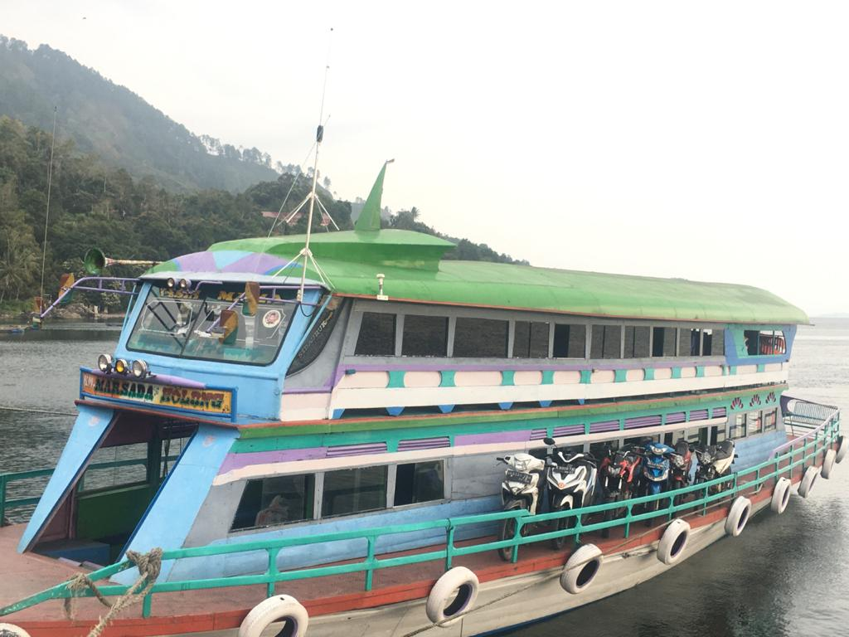

Gambar 4. 5 Kapal Motor Tradisional di Pelabuhan Tigaras

Tabel 4.4 Karakteristik Kapal Motor Tradisional yang Beroperasi di Pelabuhan Tigaras
No | Nama Kapal | LOA (m) | B (m) | D (m) | GT | Kapasitas Angkut Penumpang (Orang) | Jumlah Kendaraan yang diangkut | Pemilik Kapal
1 | KM. Galungan Bangun | 14,41 | 11,07 | 1,30 | 82 | 40 | 20 | Anduston Sagala
2 | KM. Sabar Tani 8 | 17,30 | 6,12 | 1,35 | 81 | 40 | 20 | Tani Silalahi
3 | KM. Lamhotma 2 | 17,71 | 5,15 | 1,30 | 62 | 40 | 20 | Asdin Turnip
4 | KM. Romauli 7 | 16,32 | 4,8 | 1,45 | 54 | 40 | 20 | Jonel Sinaga
5 | KM. Sabar Tani 02 | 18,49 | 5,26 | 1,20 | 54 | 40 | 20 | Tani Silalahi
6 | KM. Marsada Holong 2 | 18,48 | 5,32 | 1,72 | 51 | 40 | 20 | B. Anju Sidauruk
Tabel 4.4 Lanjutan
No | Nama Kapal | LOA (m) | B (m) | D (m) | GT | Kapasitas Angkut Penumpang (Orang) | Jumlah Kendaraan yang diangkut | Pemilik Kapal
7 | KM. Sinta Dame 3 | 18,60 | 5,50 | 1,63 | 51 | 40 | 20 | Lubrin Sinaga
8 | KM. Laut Tawar 2 | 17,17 | 5,05 | 1,87 | 50 | 40 | 20 | Risro Silalahi
9 | KM. Laut Tawar 1 | 16,38 | 4,95 | 1,10 | 46 | 40 | 20 | Risro Silalahi
10 | KM. Marsada Holong 3 | 23,78 | 7,09 | 1,33 | 92 | 40 | 20 | B. Anju Sidauruk
11 | KM. Marsada Holong 1 | 13,52 | 4,81 | 0,90 | 44 | 40 | 20 | B. Anju Sidauruk
12 | KM. Sabar Tani 03 | 17,29 | 4,90 | 1,62 | 44 | 40 | 20 | Tani Silalahi
13 | KM. Sinta Dame 2 | 18,90 | 5,15 | 1,00 | 41 | 40 | 20 | Lubrin Sinaga
14 | KM. Romauli 8 | 17,98 | 5,04 | 1,00 | 40 | 40 | 20 | Jonel Sinaga
15 | KM. Simanindo | 17,45 | 4,38 | 1,18 | 38 | 40 | 20 | Anduston Sagala
16 | KM. Simanindo 06 | 19,08 | 5,80 | 1,24 | 83 | 40 | 20 | Anduston Sagala
17 | KM. Lamhotma 01 | 18,42 | 4,42 | 1,4 | 50 | 40 | 20 | Asdin Turnip
Sumber : Satpel Pelabuhan Tigaras, 2021
  - Prasarana Transportasi Sungai, Danau dan Penyeberangan
Prasarana merupakan suatu penunjang utama terselenggaranya suatu proses. Prasarana berfungsi untuk menambah kelancaran arus penumpang bagi pengguna jasa transportasi tersebut.
Pada Pelabuhan Tigaras ini terdapat prasarana pendukung aktifitas pelabuhan seperti gedung kantor, lapangan parkir, toilet dan musholla. Pada dermaga pelabuhan memiliki jembatan bergerak (Moveable Bridge). Berikut merupakan keadaan serta data prasarana yang ada di Pelabuhan Tigaras :
    - Fasilitas Daratan
- Dermaga
Pelabuhan Tigaras dalam melayani pengguna jasa transportasi penyeberangan mempunyai 1 (satu) dermaga Moveable Bridge.
Tabel 4.5 Karakteristik Dermaga Pelabuhan Tigaras
No | Jenis Fasilitas Pokok | Dermaga
1 | Jenis | Moveable Bridge
2 | Kondisi | Baik
3 | Trestle | Ada
4 | Bolder | 4 unit
5 | Catwalk | 2 unit
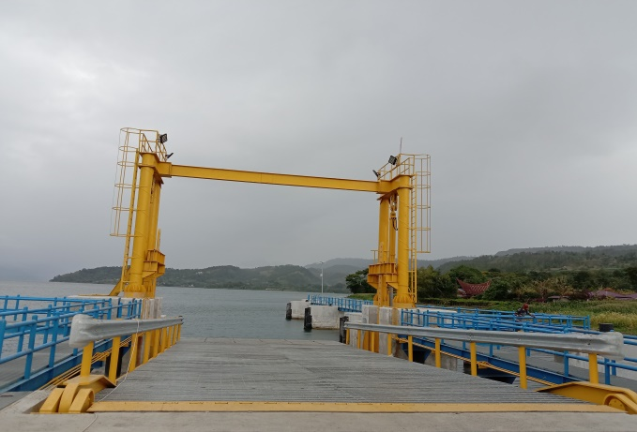

Gambar 4. 6 Dermaga (Moveable Bridge)

- Ruang Tunggu
Ruang tunggu merupakan tempat penumpang menunggu atau beristirahat sementara dalam menunggu kedatangan kapal untuk menyeberang setelah membeli tiket di loket-loket yang tersedia. Adapun kondisi ruang tunggu Pelabuhan Tigaras dapat dilihat pada gambar di bawah ini :

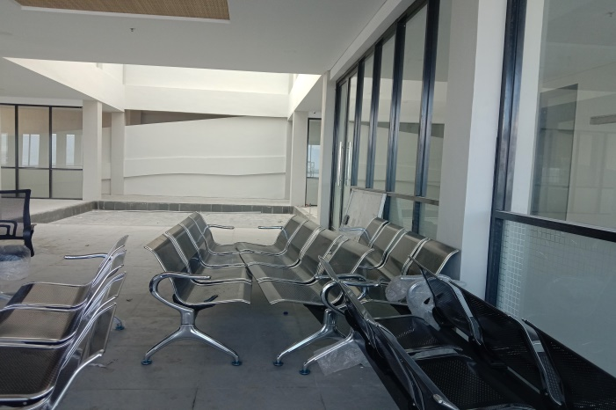

Gambar 4. 7 Ruang Tunggu

- Ruang Kantor
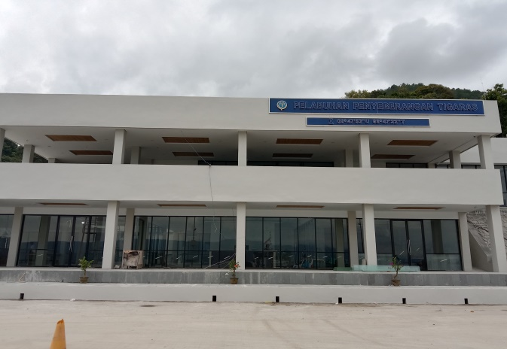
Ruang kantor digunakan pihak Satuan Pelayanan Pelabuhan. Ruang kantor berfungsi untuk kegiatan perkantoran (administrasi). Berikut kondisi bangunan gedung kantor Pelabuhan Tigaras:

\

Gambar 4. 8 Bangunan Gedung Kantor
- Lapangan Parkir
Areal parkir merupakan suatu tempat yang digunakan oleh kendaraan di pelabuhan untuk menunggu sebelum masuk ke kapal serta mengadakan pemeriksaan ulang pada truck. Adapun kondisi lapangan parkir siap muat Pelabuhan Tigaras seperti gambar di bawah ini :

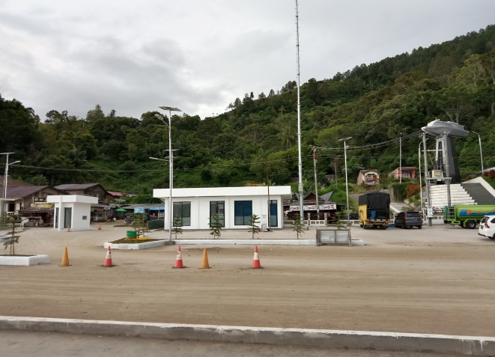

Gambar 4. 9 Lapangan Parkir
- Toilet
Toilet adalah fasilitas sanitasi untuk tempat buang air besar dan kecil yang disediakan untuk penumpang ketika hendak naik atau turun dari kapal. Adapun kondisi toilet pada Pelabuhan Tigaras sedang dalam perbaikan pada saat ini berjumlah 2 buah. Tetapi toilet masih bisa digunakan oleh penumpang maupun pengguna pelabuhan.
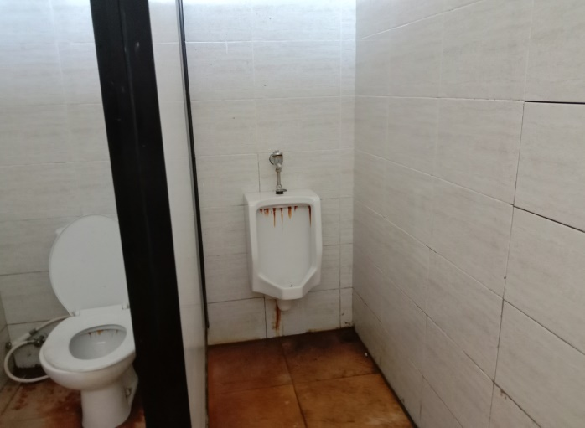

Gambar 4. 10 Toilet
- Loket
Setiap penumpang yang akan naik ke kapal terlebih dahulu harus membeli tiket di loket penumpang. Terdapat satu loket di Pelabuhan Tigaras yang melayani jasa penyeberangan untuk penumpang KMP. SUMUT I dan II. Loket tersebut melayani penjualan tiket penumpang dan kendaraan.

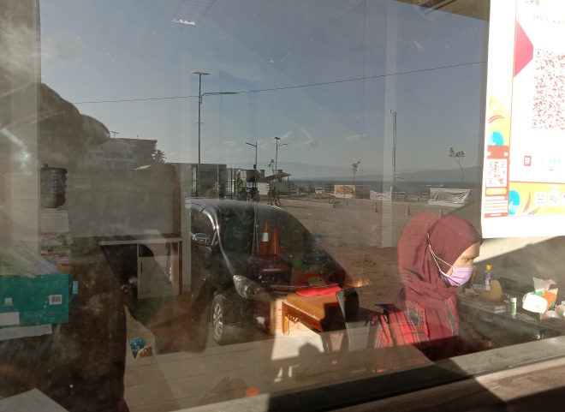

Gambar 4. 11 Loket Penumpang dan Kendaraan
- Musholla
Musholla adalah tempat atau rumah kecil menyerupai masjid yang digunakan oleh penumpang sebagai tempat mengaji dan shalat bagi umat Islam. Adapun kondisi musholla pada Pelabuhan Tigaras pada saat ini sedang dalam tahap pembangunan dan belum dapat digunakan.
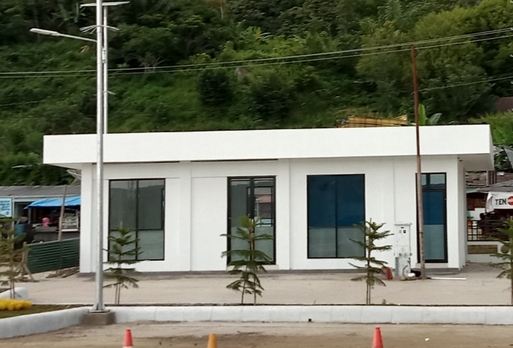
Gambar 4. 12 Musholla

  - Instansi Pembina Transportasi
- Struktur Organisasi
Suatu instansi harus memiliki struktur organisasi karena struktur organisasi pada suatu organisasi sangat diperlukan untuk memperjelas kedudukan kerja, tugas pokok dan fungsi pada setiap bagian kerjanya. Karena apabila suatu organisasi tidak memiliki struktur yang jelas maka kinerja tidak akan teratur. Berikut struktur organisasi Seksi Transportasi Sungai, Danau dan Penyeberangan BPTD Wilayah II Provinsi Sumatera Utara:
KEPALA BPTD WILAYAH II
BATARA PARDEDE
SUB TATA USAHA

MAS SELAMET RIYADI, SH
SEKSI SARANA DAN
TRANSPORTASI JALAN
SEKSI LALU LINTAS
ANGKUTA JALAN
SEKSI TRANSPORTASI DARAT, SUNGAI, DANAU, DAN
PENYEBERANGAN PERINTIS
SANTRI AANGAMIN HOTDEN HENDRIKUS
ABIDIN, ST NAIBAHO, ST FUAD NUR ALAM, MT
KORSATPEL SIPINGAN
KORSATPEL BALIGE
KORSATPEL SIBOLGA
KORSATPEL TOBA
KORSATPEL SIMANINDO
Gambar 4. 13 Struktur Organisasi BPTD Wilayah II Provinsi Sumatera Utara
- Tugas dan Wewenang
- Kepala BPTD
Kepala BPTD mempunyai tugas menyampaikan laporan kepada Direktur Jenderal Perhubungan Darat mengenai hasil pelaksanaan tugas dan fungsi BPTD secara berkala atau sewaktu-waktu sesuai kebutuhan.Kepala BPTD harus menyusun analisis jabatan, peta jabatan, analisis beban kerja, uraian tugas, standar kompetensi jabatan, dan evaluasi jabatan terhadap seluruh jabatan di lingkungan BPTD.
- Subbagian Tata Usaha
Penyusunan bahan rencana, program dan anggaran, urusan tata usaha, rumah tangga, kepegawaian, keuangan, hukum, dan hubungan masyarakat, serta evaluasi dan pelaporan.
- Seksi Sarana dan Prasarana Transportasi Jalan
Seksi sarana dan prasarana transportasi jalan mempunyai tugas melakukan penyusunan bahan pembangunan, pemeliharaan, peningkatan, penyelenggaraan, dan pengawasan terminal penumpang tipe A, terminal barang, unit pelaksana penimbangan kendaraan bermotor (UPPKB), pelaksanaan kalibrasi peralatan pengujian berkala kendaraan bermotor, pelaksanaan pemeriksaan fisik rancang bangun sarana angkutan jalan, serta pengawasan teknis sarana lalu lintas dan angkutan jalan di jalan nasional dan pengujian berkala kendaraan bermotor dan industri karoseri.
- Seksi Lalu Lintas Dan Angkutan Jalan
Seksi lalu lintas dan angkutan jalan mempunyai tugas melakukan penyusunan bahan manajemen dan rekayasa lalu lintas di jalan nasional, pengawasan angkutan orang lintas batas negara dan/atau antar kota antar provinsi, angkutan orang tidak dalam trayek, dan angkutan barang, penyidikan dan pengusulan sanksi administrasi terhadap pelanggaran peraturan perundang-undangan dibidang lalu lintas dan angkutan jalan, peningkatan kerja dan keselamatan lalu lintas dan angkutan jalan, serta pengawasan tarif angkutan jalan.
- Seksi Transportasi Sungai, Danau, dan Penyeberangan Perintis
Seksi transportasi sungai, danau, dan penyeberangan perintis mempunyai tugas melakukan penyusunan bahan pembangunan, pemeliharaan, peningkatan, penyelenggaraan, dan pengawasan pelabuhan penyeberangan, pengaturan, pengendalian dan pengawasan angkutan sungai, danau dan penyeberangan, penjaminan keamanan dan ketertiban, penyidikan dan pengusulan sanski administratif terhadap pelanggaran peraturan perundang-undangan dibidang lalu lintas dan angkutan sungai, danau, dan penyeberangan, peningkatan kinerja dan keselamatan lalu lintas dan angkutan, pelayanan jasa kepelabuhanan, pengusulan dan pemantaun tarif dan penjadwalan angkutan sungai, danau, dan penyeberangan, serta penyelenggara pelabuhan penyeberangan pada pelabuhan yang belum diusahakan secara komersial.
- Kelompok Jabatan Fungsional
Kelompok jabatan fungsional mempunyai tugas melakukan kegiatan sesuai dengan jabatan fungsional masing-masing berdasarkan ketentusn peraturan perundang-undangan.
- Satuan Pelayanan
Satuan pelayanan merupakan satuan tugas yang berada di bawah dan bertanggung jawab kepada Kepala BPTD, serta melaksanakan tugas berdasarkan penugasan yang diberikan oleh Kepala BPTD.

  - Produktivitas Angkutan
- Produktivitas Penumpang dan Kendaraan Kapal Tradisional di Pelabuhan Tigaras Selama 14 Hari
NO | TANGGAL | PENUMPANG |  | TOTAL PENUMPANG | TOTAL KENDARAAN
 |  | ANAK-ANAK | DEWASA
1 | 1-Apr-21 | 14 | 129 | 143 | 58
2 | 2-Apr-21 | 15 | 152 | 167 | 62
3 | 3-Apr-21 | 10 | 186 | 196 | 78
4 | 4-Apr-21 | 7 | 123 | 130 | 55
5 | 5-Apr-21 | 9 | 168 | 177 | 69
6 | 6-Apr-21 | 19 | 160 | 179 | 65
7 | 7-Apr-21 | 4 | 118 | 122 | 55
8 | 8-Apr-21 | 9 | 194 | 203 | 78
9 | 9-Apr-21 | 10 | 191 | 201 | 75
10 | 10-Apr-21 | 14 | 125 | 139 | 49
11 | 11-Apr-21 | 6 | 201 | 207 | 87
12 | 12-Apr-21 | 6 | 175 | 181 | 74
13 | 13-Apr-21 | 15 | 152 | 167 | 62
14 | 14-Apr-21 | 15 | 150 | 165 | 78
Jumlah |  | 153 | 2224 | 2377 | 945
Tabel 4.6 Produktivitas Keberangkatan Penumpang dan Kendaraan Kapal Tradisional di Lintasan Tigaras – Simanindo Selama 14 (Empat Belas) Hari

Berikut adalah grafik yang menjelaskan tentang produktivitas keberangkatan penumpang dan kendaraan kapal tradisional lintas Tigaras – Simanindo selama 14 (empat belas) hari:

Gambar 4. 14 Grafik Produktivitas Keberangkatan Penumpang dan Kendaraan Kapal Tradisional Lintas Tigaras – Simanindo Selama 14 (Empat Belas) Hari

Dari grafik di atas dapat disimpulkan bahwa, data produktivitas keberangkatan penumpang dan kendaraan kapal tradisional terbanyak pada hari ke-8 sebanyak 203 orang serta kendaraan terpadat pada hari ke-11 sebanyak 87 unit.
Tabel 4. 7 Produktivitas Kedatangan Penumpang dan Kendaraan Kapal Tradisional di Lintasan Tigaras – Simanindo Selama 14 (Empat Belas) Hari
NO | TANGGAL | PENUMPANG |  | TOTAL PENUMPANG | TOTAL KENDARAAN
 |  | ANAK-ANAK | DEWASA
1 | 1-Apr-21 | 4 | 151 | 155 | 63
2 | 2-Apr-21 | 8 | 173 | 181 | 74
3 | 3-Apr-21 | 3 | 198 | 201 | 87
4 | 4-Apr-21 | 25 | 155 | 180 | 119
5 | 5-Apr-21 | 4 | 150 | 154 | 64
6 | 6-Apr-21 | 8 | 209 | 217 | 59
7 | 7-Apr-21 | 3 | 147 | 150 | 98
8 | 8-Apr-21 | 28 | 140 | 168 | 123
9 | 9-Apr-21 | 7 | 257 | 264 | 67
10 | 10-Apr-21 | 4 | 158 | 162 | 52
Tabel 4. 7 Lanjutan
11 | 11-Apr-21 | 7 | 141 | 148 | 152
12 | 12-Apr-21 | 4 | 336 | 340 | 70
13 | 13-Apr-21 | 25 | 173 | 198 | 74
14 | 14-Apr-21 | 5 | 198 | 203 | 87
Jumlah |  | 135 | 2586 | 2721 | 1189

Gambar 4.15 Grafik Produktivitas Kedatangan Penumpang dan Kendaraan Kapal Tradisional di Lintasan Tigaras – Simanindo Selama 14 Hari

Dari grafik di atas dapat disimpulkan bahwa, data produktivitas kedatangan penumpang dan kendaraan kapal tradisional terbanyak pada hari ke-12 sebanyak 340 orang serta kendaraan terpadat pada hari ke-11 sebanyak 152 unit.

- Produktivitas Kendaraan dan Penumpang KMP. SUMUT Selama 14 Hari
NO | TANGGAL | PENUMPANG |  | KEBERANGKATAN
 |  |  |  | KENDARAAN
 |  | ANAK-ANAK | DEWASA | GOL. I | GOL. II | GOL. III | GOL. IV A | GOL. IV B | GOL. V A | GOL. V B | GOL. VI A | GOL. VI B | GOL. VII | GOL. VIII | GOL. IX
1 | 1-Apr-21 | 2 | 52 | 0 | 0 | 0 | 9 | 1 | 0 | 0 | 0 | 2 | 0 | 0 | 0
2 | 2-Apr-21 | 0 | 42 | 0 | 0 | 0 | 6 | 1 | 1 | 0 | 0 | 2 | 0 | 0 | 0
3 | 3-Apr-21 | 9 | 455 | 0 | 0 | 0 | 81 | 9 | 2 | 4 | 0 | 3 | 0 | 0 | 0
4 | 4-Apr-21 | 5 | 497 | 0 | 0 | 0 | 86 | 6 | 3 | 0 | 0 | 0 | 0 | 0 | 0
5 | 5-Apr-21 | 3 | 338 | 0 | 0 | 0 | 61 | 9 | 3 | 11 | 0 | 3 | 0 | 0 | 0
6 | 6-Apr-21 | 0 | 102 | 0 | 0 | 0 | 24 | 8 | 0 | 2 | 0 | 2 | 0 | 0 | 0
7 | 7-Apr-21 | 39 | 372 | 0 | 0 | 0 | 92 | 10 | 1 | 6 | 0 | 0 | 0 | 0 | 0
8 | 8-Apr-21 | 5 | 307 | 0 | 0 | 0 | 59 | 15 | 1 | 19 | 0 | 3 | 0 | 0 | 0
9 | 9-Apr-21 | 3 | 494 | 0 | 0 | 0 | 83 | 19 | 3 | 17 | 0 | 4 | 0 | 0 | 0
10 | 10-Apr-21 | 11 | 434 | 0 | 0 | 0 | 68 | 11 | 2 | 8 | 0 | 2 | 0 | 0 | 0
11 | 11-Apr-21 | 5 | 529 | 0 | 0 | 0 | 95 | 16 | 7 | 8 | 0 | 3 | 0 | 0 | 0
12 | 12-Apr-21 | 6 | 1042 | 0 | 0 | 0 | 189 | 1334 | 7 | 2 | 0 | 2 | 0 | 0 | 0
13 | 13-Apr-21 | 14 | 950 | 0 | 0 | 0 | 146 | 15 | 6 | 4 | 1 | 4 | 0 | 0 | 0
14 | 14-Apr-21 | 15 | 504 | 0 | 0 | 0 | 107 | 11 | 6 | 2 | 0 | 0 | 0 | 0 | 0
Jumlah |  | 117 | 6118 | 0 | 0 | 0 | 1106 | 1465 | 42 | 83 | 1 | 30 | 0 | 0 | 0
Tabel 4. 8 Produktivitas Keberangkatan Penumpang dan Kendaraan KMP SUMUT di Lintasan Tigaras - Simanindo

Gambar 4. 16 Grafik Produktivitas Keberangkatan Penumpang Lintas Tigaras – Simanindo Selama 14 (Empat Belas) Hari

Dari grafik di atas dapat disimpulkan bahwa, data produktivitas keberangkatan penumpang KMP. SUMUT terbanyak pada hari ke-12 sebanyak 1048 orang.

Gambar 4. 17 Grafik Produktivitas Keberangkatan Kendaraan Lintas Tigaras - Simanindo Selama 14 (Empat Belas) Hari
Dari grafik di atas dapat disimpulkan bahwa, data produktivitas keberangkatan kendaraan KMP. SUMUT terbanyak pada hari ke-12.

NO | TANGGAL | PENUMPANG |  | KEDATANGAN
 |  |  |  | KENDARAAN
 |  | ANAK-ANAK | DEWASA | GOL. I | GOL. II | GOL. III | GOL. IV A | GOL. IV B | GOL. V A | GOL. V B | GOL. VI A | GOL. VI B | GOL. VII | GOL. VIII | GOL. IX
1 | 1-Apr-21 | 6 | 384 | 0 | 0 | 0 | 5 | 11 | 3 | 13 | 0 | 3 | 0 | 0 | 0
2 | 2-Apr-21 | 2 | 292 | 0 | 0 | 0 | 6 | 10 | 1 | 8 | 0 | 2 | 0 | 0 | 0
3 | 3-Apr-21 | 5 | 559 | 0 | 0 | 0 | 0 | 26 | 3 | 22 | 0 | 4 | 0 | 0 | 0
4 | 4-Apr-21 | 6 | 420 | 0 | 0 | 0 | 0 | 19 | 2 | 11 | 0 | 2 | 0 | 0 | 0
5 | 5-Apr-21 | 1 | 321 | 0 | 0 | 0 | 80 | 16 | 3 | 8 | 0 | 5 | 0 | 0 | 0
6 | 6-Apr-21 | 9 | 385 | 0 | 0 | 0 | 70 | 17 | 2 | 13 | 0 | 3 | 0 | 0 | 0
7 | 7-Apr-21 | 12 | 616 | 0 | 0 | 0 | 112 | 10 | 3 | 4 | 0 | 0 | 0 | 0 | 0
8 | 8-Apr-21 | 12 | 332 | 0 | 0 | 0 | 60 | 18 | 1 | 17 | 0 | 4 | 0 | 0 | 0
9 | 9-Apr-21 | 6 | 433 | 0 | 0 | 0 | 77 | 24 | 2 | 14 | 0 | 4 | 0 | 0 | 0
10 | 10-Apr-21 | 6 | 355 | 0 | 0 | 0 | 80 | 12 | 2 | 18 | 0 | 2 | 0 | 0 | 0
11 | 11-Apr-21 | 14 | 484 | 0 | 0 | 0 | 112 | 16 | 1 | 11 | 0 | 3 | 0 | 0 | 0
12 | 12-Apr-21 | 15 | 873 | 0 | 0 | 0 | 131 | 12 | 10 | 7 | 0 | 2 | 0 | 0 | 0
13 | 13-Apr-21 | 18 | 947 | 0 | 0 | 0 | 168 | 9 | 5 | 7 | 1 | 3 | 0 | 0 | 0
14 | 14-Apr-21 | 38 | 1204 | 0 | 0 | 0 | 222 | 9 | 0 | 3 | 0 | 2 | 0 | 0 | 0
Jumlah |  | 150 | 7605 | 0 | 0 | 0 | 1123 | 209 | 38 | 156 | 1 | 39 | 0 | 0 | 0
Tabel 4.9 Produktivitas Kedatangan Penumpang dan Kendaraan KMP SUMUT di Lintasan Tigaras Simanindo Selama 14 (Empat Belas) Hari

Gambar 4. 18 Grafik Produktivitas Kedatangan Penumpang KMP Lintas Tigaras – Simanindo Selama 14(Empat Belas) Hari

Dari grafik di atas dapat disimpulkan bahwa, data produktivitas kedatagan penumpang KMP. SUMUT terbanyak pada hari ke-14 sebanyak 1242 orang.

Gambar 4. 19 Grafik Produktivitas Kedatangan Kendaraan KMP Lintas Tigaras - Simanindo Selama 14 (Empat Belas) Hari

Dari grafik di atas dapat disimpulkan bahwa, data produktivitas kedatagan kendaraan KMP. SUMUT terbanyak pada hari ke-14 sebanyak 231 unit.

- Produktivitas Penumpang dan Kendaraan Kapal Tradisional di Pelabuhan Tigaras Selama 2 Tahun Terakhir
Data produktivitas angkutan tersaji dalam 2 tahun terakhir dikarenakan data baru dikelola oleh Balai Pengelola Transportasi Darat mulai dari 2018, sehingga data produktivitas yang ada hanya 2 tahun terakhir dan selain itu data 2 tahun sesuai dengan pandemi Covid-19.
Tabel 4. 10 Data Produktivitas Penumpang dan Kendaraan Kapal Tradisional di Pelabuhan Tigaras Selama 2 Tahun Terakhir
URAIAN | TAHUN
 | 2019 | 2020
PENUMPANG | 80.140 | 94.887
KENDARAAN | KENDARAAN | KENDARAAN
Golongan I | - | -
Golongan II | 402 | 145
Golongan III | 86 | 27
Golongan IV Pnp | 11.179 | 16.728
Golongan IV Brg | 2990 | 5.086
Golongan V Pnp | 188 | 251
Golongan V Brg | 852 | 3.173
Golongan VI Pnp | - | 10
Golongan VI Brg | 504 | 757
Golongan VII | - | 1
Golongan VIII | - | -
Golongan IX | - | -
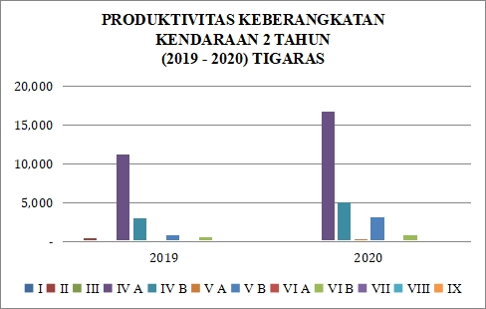

Gambar 4. 20 Grafik Produktivitas Penumpang dan Kendaraan Kapal Tradisional Tahun 2019-2020
- Produktivitas Penumpang dan Kendaraan Kapal Tradisional di Pelabuhan Tigaras Selama 2 Tahun Terakhir
Berikut tersaji data produktivitas Kapal Motor Penumpang di Pelabuhan Tigaras selama 2 Tahun Terakhir:
Tabel 4. 11 Data Produktivitas Penumpang dan Kapal Motor Penumpang di Pelabuhan Tigaras Selama 2 Tahun Terakhir Tahun 2019

DATA PRODUKSI ANGKUTAN PENYEBERANGAN PER BULAN PELABUHAN TIGARAS TAHUN 2019
Periode | Jan | Feb | Mar | Apr | Mei | Jun | Jul | Agu | Sep | Okt | Nov | Des
Bulan
Pnp | 17.576 | 10.350 | 7.181 | 2.478 | 2.183 | 3.832 | 4.921 | 6.793 | 7.792 | 9.327 | 9.781 | 15.858
Roda-2 | - | 1 | 1 | 1 | 1 | - | - | 15 | 62 | 87 | 10 | 1
Roda-4 | 3.586 | 3.007 | 2.373 | 846 | 935 | 2.009 | 1.903 | 2.082 | 2.285 | 2.514 | 2.571 | 3.726
Kum. Pnp | 17.576 | 27.926 | 35.107 | 37.585 | 39.768 | 43.600 | 48.521 | 55.314 | 63.106 | 72.433 | 82.214 | 98.072
Kum. Roda-2 | - | 1 | 2 | 3 | 4 | 4 | 4 | 19 | 81 | 168 | 178 | 179
Kum. Roda-4 | 3.586 | 6.593 | 8.966 | 9.812 | 10.747 | 12.756 | 14.659 | 16.741 | 19.026 | 21.540 | 24.111 | 27.837

Gambar 4. 21 Grafik Produktivitas Penumpang Kapal Motor Penyeberangan Tahun 2019
Grafik di atas adalah grafik yang menjelaskan tentang produktivitas penumpang kapal motor penyeberangan tahun 2019 dan data yang tertinggi adalah pada bulan Januari dengan jumlah penumpang sebanyak 17.576 orang.

Gambar 4. 22 Grafik Produktivitas Kendaraan Roda 2 Kapal Motor Penyeberangan Tahun 2019
Grafik di atas adalah grafik yang menjelaskan tentang produktivitas roda 2 kapal motor penyeberangan tahun 2019 dan data yang tertinggi adalah pada bulan Oktober dengan jumlah roda 2 sebanyak 87 unit.

Gambar 4. 23 Grafik Produktivitas Kendaraan Roda 4 Kapal Motor Penyeberangan Tahun 2019
Grafik di atas adalah grafik yang menjelaskan tentang produktivitas roda 4 kapal motor penyeberangan tahun 2019 dan data yang tertinggi adalah pada bulan Desember dengan jumlah roda 4 sebanyak 3.726 unit.

Tabel 4. 12 Data Produktivitas Penumpang dan Kapal Motor Penumpang di Pelabuhan Tigaras Selama 2 Tahun Terakhir Tahun 2020
DATA PRODUKSI ANGKUTAN PENYEBERANGAN PER BULAN PELABUHAN TIGARAS TAHUN 2020
Periode | Jan | Feb | Mar | Apr | Mei | Jun | Jul | Agu | Sep | Okt | Nov | Des
Pnp | 14.691 | 8.506 | 7.590 | 1.673 | 1.903 | 3.829 | 5.457 | 7.903 | 7.460 | 9.591 | 9.095 | 17.189
Roda-2 | 2 | 1 | 1 | - | - | - |  | 24 | 46 | 75 | 15 | -
Roda-4 | 3.556 | 2.609 | 2.317 | 1.581 | 445 | 1.457 | 2.141 | 2.212 | 2.213 | 2.476 | 784 | 3.850
Kum. Pnp | 14.691 | 23.197 | 30.787 | 32.460 | 34.363 | 38.192 | 43.649 | 51.552 | 59.012 | 68.603 | 77.698 | 94.887
Kum. Roda-2 | 2 | 3 | 4 | 4 | 4 | 4 | 4 | 28 | 74 | 149 | 164 | 164
Kum. Roda-4 | 3.556 | 6.165 | 8.482 | 10.063 | 10.508 | 11.965 | 14.106 | 16.318 | 18.531 | 21.007 | 21.791 | 25.641
Gambar 4. 20 Grafik Produktivitas Penumpang dan Kendaraan Kapal Tradisional Tahun 2019-2020
Gambar 4. 20 Grafik Produktivitas Penumpang dan Kendaraan Kapal Tradisional Tahun 2019-2020

Gambar 4. 24 Grafik Produktivitas Penumpang Kapal Motor Penyeberangan Tahun 2020
Grafik di atas adalah grafik yang menjelaskan tentang produktivitas penumpang kapal motor penyeberangan tahun 2020 dan data yang tertinggi adalah pada bulan Desember dengan jumlah penumpang sebanyak 17.189 orang.
Gambar 4. 20 Grafik Produktivitas Penumpang dan Kendaraan Kapal Tradisional Tahun 2019-2020

Gambar 4. 25 Grafik Produktivitas Kendaraan Roda 2 Kapal Motor Penyeberangan Tahun 2020
Grafik di atas adalah grafik yang menjelaskan tentang produktivitas roda 2 kapal motor penyeberangan Tahun 2020 dan data yang tertinggi adalah pada bulan Oktober sebanyak 75 unit.

Gambar 4. 26 Grafik Produktivitas Kendaraan Roda 4 Kapal Motor Penyeberanganl Tahun 2020
Grafik di atas adalah grafik yang menjelaskan tentang produktivitas roda 4 kapal motor penyeberangan tahun 2020 dan data yang tertinggi adalah pada bulan Desember sebanyak 3850 unit.

4.6 Jaringan Transportasi Sungai, Danau dan Penyeberangan
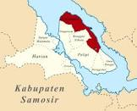
Pelabuhan Tigaras melayani lintasan Simanindo-Tigaras. Objek pada penulisan ini adalah Trayek di lintasan Simanindo-Tigaras. Berikut peta jaringan trayek dari Simanindo menuju Tigaras adalah sebagai berikut :
Gambar 4. 27 Lintasan Simanindo – Tigaras

